МИНИСТЕРСТВО ОБРАЗОВАНИЯ И НАУКИ РОССИЙСКОЙ ФЕДЕРАЦИИ
ФЕДЕРАЛЬНОЕ ГОСУДАРСТВЕННОЕ БЮДЖЕТНОЕ ОБРАЗОВАТЕЛЬНОЕ УЧРЕЖДЕНИЕ ВЫСШЕГО ОБРАЗОВАНИЯ
«ВЯТСКИЙ ГОСУДАРСТВЕННЫЙ УНИВЕРСИТЕТ»
Институт математики и информационных систем
Факультет автоматики и вычислительной техники Кафедра автоматики и телемеханики
Расчетная графическая работа №9 по теме
«Расчет линейных схем на операционных усилителях» Вариант 6
Выполнил:
студент гр. ИТб-3302-02-20
Ердяков Р.А.
Проверил:
Вахрушев В.Ю.

Цель работы
Целью работы является:
- Расчет инвертирующего усилителя низкой частоты (УНЧ) на операционном усилителе 154УД1 с учетом конечного коэффициента усиления, входного и выходного сопротивлений ОУ.

- Определение передаточной функции Ku(p), амплитудно-частотной и фазочастотной характеристик, переходной функции h(t) и амплитудной характеристики Uвых = f(Uвх).

- Оценка входного и выходного сопротивлений усилителя, напряжения ошибки, температурного дрейфа и влияния нестабильности источника питания.

Исходные данные

Параметр | Значение
Тип ОУ | 154УД1
Тип схемы | Инвертирующий УНЧ
Коэффициент усиления | Ku = 60
Нижняя граничная частота | fн гр = 35 Гц
Полярность питания | Однополярное (-)
Диапазон температур | -20…+40°C
Нестабильность питания | ±2%
Поступающий сигнал | Прямоугольный, Um = 10 мВ, tи = 10 мс, скважность q = 2

Схема включения Инвертирующий усилитель:

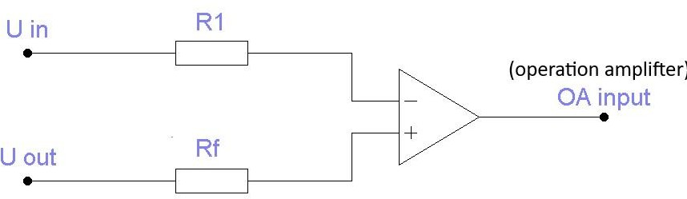

- R1 — входной резистор

- Rf — резистор обратной связи

Коэффициент усиления (для идеального ОУ):
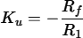

Расчет номиналов резисторов
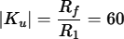

Выбираем стандартные номиналы:

Параметр | Значение
R1 | 1 кОм
Rf | 60 кОм

Расчет конденсатора для нижней граничной частоты
Для инвертирующего УНЧ с нижней граничной частотой fн:
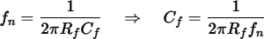

Подставляем: Rf = 60 кОм, fн = 35 Гц

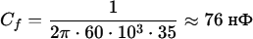

Параметр | Значение
Cf | 76 нФ

Передаточная функция с учетом инерционности ОУ
ОУ описывается как звено первого порядка:
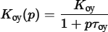

τоу = Ku оу / (2𝜋 * f1), где f1 – частота единичного усиления (для 154УД1 f1 ≈
1…2 МГц)

Передаточная функция усилителя с обратной связью:

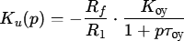

Амплитудно-частотная характеристика (АЧХ)
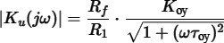
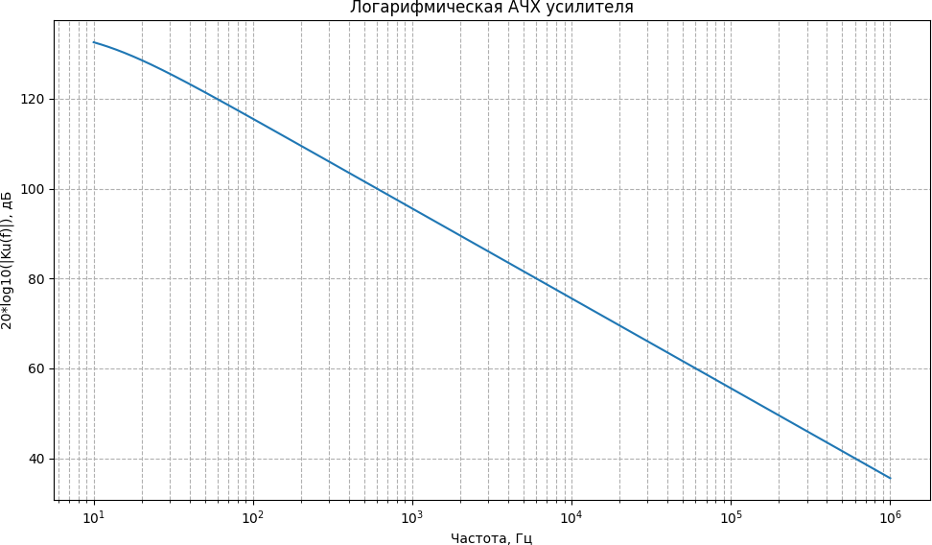

Фазовый сдвиг:
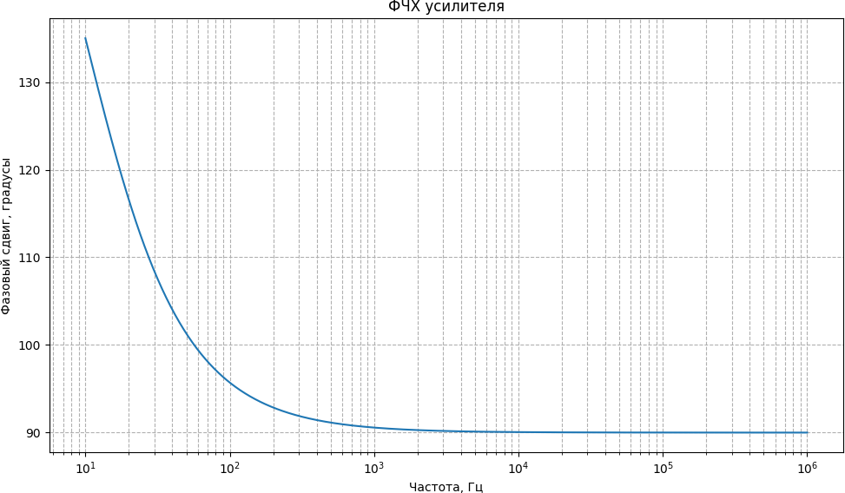

Примерные значения (для τ_оу ≈ 1 μс, средние частоты):

Частота (Гц) | Ku(f) | φ(f) (°)
35 | 60 | 0
100 | 60 | -1
1 кГц | 60 | -10
10 кГц | 60 | -45
100 кГц | 42 | -84

Переходная характеристика h(t)
Для первого порядка:

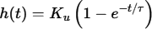
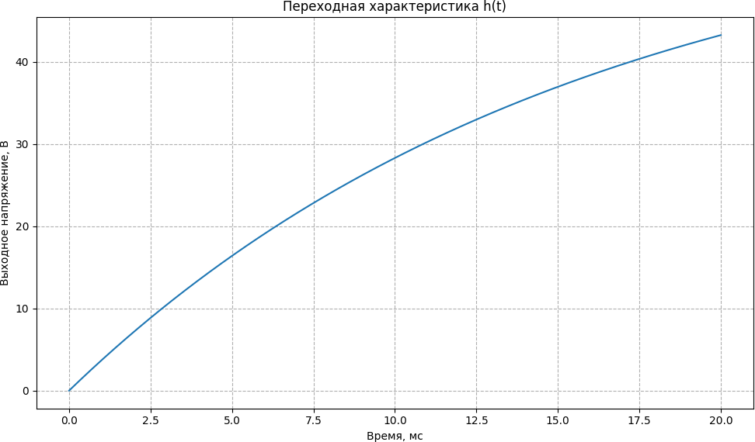

- τ = τоу / (1 + R1/Rf) ≈ τоу / 61

- Для входного прямоугольного сигнала: Um = 10 мВ, tи = 10 мс

- h(t) показывает экспоненциальный фронт сигнала на выходе, а для больших t — “крышу” импульса.

- Входное и выходное сопротивление

Параметр | Значение
Rвх | ≈ R1 = 1 кОм
Rвых | ≈ Rf / (1 + Kоу) ≈ 1 кОм (очень мало, почти 0)

Ошибки и дрейф
Источник ошибки | Оценка
Смещение нуля Uсм | ±1…5 мВ → ΔUвых ≈ 60…300 мВ
Входные токи Iвх | 50…200 нА → ΔUвых ≈ Iвх·Rf ≈ 3…12 мВ
Температурный дрейф | ±50…200 μV/°C → ΔUвых ≈ ±2…8 мВ при ΔT  = 40°C
Нестабильность питания  ±2% | ΔUвых ≈ ±1,2 В

Амплитудная характеристика Uвых = f(Uвх)
  - Линейная зависимость до насыщения: |Uвых| ≤ 0.8·Uпит

  - Максимальная амплитуда выходного сигнала определяется питанием: Uвых макс ≈ 8…12 В (для однополярного питания -15 В)

Заключение
  - Инвертирующий усилитель на ОУ 154УД1 с Ku = 60 и fн = 35 Гц рассчитан.
  - Определены номиналы пассивных элементов: R1 = 1 кОм, Rf = 60 кОм, Cf = 76 нФ.
  - Учтены реальные параметры ОУ (Ku_оу, Rвх, Rвых, τ_оу) и построены АЧХ, ФЧХ и h(t).
  - Оценены входное и выходное сопротивления, погрешности из-за смещения нуля, входных токов, температурного дрейфа и нестабильности источника питания.
  - Схема готова к сборке и эксплуатации в диапазоне температур
-20…+40°C с расчетным коэффициентом усиления и линейной амплитудной характеристикой.

